sommaire

PRÉAMBULE

Remerciements
INTRODUCTION 1
1. Description de l’aviculture malienne 3
1.1. Typologie des élevages 3
1.2. Qui pratique l’aviculture ? 4
1.3. L’encadrement de l’aviculture 5
1.3.1.Les structures d’encadrement 5
1.3.2. Les vétérinaires 6
1.4. Les principales contraintes de l’aviculture au Mali 7
1.4.1. Les contraintes géographiques 7
1.4.2.Une filière mal structurée 7
1.4.3. Le problème du financement 8
2. Comment élever des poules? 11
2.1. L’alimentation 11
2.2. La santé 18
2.3. Le bâtiment 27
2.4. La conduite d’élevage 35
2.4.1. Le fonctionnement général de l’élevage 35
2.4.2. Le programme lumineux 35
2.4.3. La main d’œuvre 36
2.4.4. La valorisation des fientes 36
2.4.5. La fiche d’élevage par bande 37
2.5. L’investissement total à prévoir 38
3. Où s’approvisionner? 39
3.1. En aliment 39
3.2. En vaccins et médicaments vétérinaires 39
3.3. En poussins d’un jour 40
3.4. En matériel d’élevage 41
4. Comment vendre les produits? 42
4.1. Quels sont les débouchés? 42
4.2. A qui vendre et à quel prix? 43
5. Où se faire conseiller? 45
ANNEXE 1 : liste de contacts 47
ANNEXE 2 : quelques porteurs de projet qui mériteraient un financement 55
INTRODUCTION

Au Mali, l’aviculture est aujourd’hui en plein développement. Des programmes nationaux, mis en place par les administrations de l’agriculture, les chambres d’agriculture ou même par des Organisations Non Gouvernementales et Institutions internationales (FAO par exemple), travaillent à la dynamisation de cette filière dans tout le pays.

A Bamako, la capitale, se trouvent les premiers grands élevages modernes. Mais il manque les structures indispensables à l’autonomie de la filière : couvoirs, abattoirs, unités de fabrication d’aliments et de vaccins, unités de transformation. Quant aux autres régions, le nombre d’élevages, villageois améliorés ou modernes, est restreint. Un grand travail est donc à faire pour mieux structurer la filière et implanter des élevages dans toutes les régions du Mali.

En effet, développer ce type d’élevage est une grande opportunité pour la population malienne, ceci pour plusieurs raisons.

Tout d’abord, les protéines animales, essentielles à l’alimentation humaine, sont déficitaires dans l’alimentation de la population sahélienne. Or, les œufs et la viande de poulet permettent de fournir en quantité et en qualité des protéines à des coûts relativement faibles. Ce sont des animaux à cycle court, donc l’entrée d’argent est assez rapide après l’investissement. De plus, pour les élevages de poules pondeuses, cette entrée d’argent est journalière, ce qui convient très bien à une population qui a l’habitude de gérer son budget « au jour le jour ».

De plus, les productions sont facilement stockables : les œufs se gardent à température ambiante et le poulet de chair ne requiert pas de réfrigération car les volailles sont abattues traditionnellement juste avant la consommation. Les races de poules légères sélectionnées pour la ponte sont relativement bien adaptées à la chaleur et les coqs améliorateurs sont ¾ sang poules locales afin de maintenir un certain niveau de résistance à la chaleur et aux pathogènes.

Par ailleurs, la taille du pays rend l’acheminement des œufs depuis Bamako très coûteux et risqué (casse des œufs). Il est donc beaucoup plus intéressant de produire les œufs localement. Un œuf venu de Bamako est vendu de 90 à 100 francs dans la région de Mopti, tandis qu’un œuf produit sur place coûte de 70 à 80 francs.

Enfin, l’aviculture participe au développement social du Mali : c’est une source d’activité pour les associations féminines par exemple et ce peut être une activité très rentable pour des personnes techniquement consciencieuses, au niveau de l’alimentation et de la prophylaxie.

Par contre, la consommation des œufs ne fait pas partie des habitudes alimentaires des maliens, même si elle est maintenant entrée dans les mœurs dans les zones péri-urbaines. Pour ce qui est de la viande de poulet, elle reste, en brousse, un mets réservé aux invités et aux célébrations. La viande de poulets d’élevage de type industriel, beaucoup plus tendre que celle des poulets « bicyclette » présents dans les cours de la plupart des africains, ne correspond pas du tout aux goûts de la population. Par contre, tout comme les œufs, elle trouve un débouché dans les villes touristiques.

Les programmes de développement de l’aviculture travaillent sur ce point par des activités de sensibilisation à la télévision et à la radio, par des apprentissages aux femmes à préparer et cuisiner la viande.

L’aviculture pourra donc jouer un rôle de premier rang dans la lutte contre la malnutrition et dans le développement social des populations sahéliennes, à condition qu’il y ait un suivi des aviculteurs au sein de la filière. Ceci implique la formation de techniciens compétents en aviculture et un soutien d’acteurs financiers autres que les banques, du moins dans un premier temps de « mise en confiance », car malgré un investissement de départ moindre par rapport à d’autres productions animales, il est très dur d’obtenir un emprunt pour cette activité jugée risquée par les banques. En effet, il s’agit d’une activité demandant une grande technicité et beaucoup de personnes inexpérimentées et non formées leur ont fait perdre de l’argent. Les banques demandent des garanties, des titres fonciers entre autres, hors de portée de la plupart des personnes qui voudraient se lancer dans l’aviculture.

Ce guide est destiné aux bailleurs de fonds, associations et ONG qui désirent participer au développement de l’aviculture au Mali, soutenir des porteurs de projets motivés, à qui il ne manque que les fonds de départ pour se lancer.
Il comporte des conseils pratiques sur la manière de pratiquer l’aviculture selon le type d’élevage (poules pondeuses ou poulet de chair), sa taille et son lieu. Vous trouverez également des informations sur l’investissement nécessaire et des contacts utiles en termes d’approvisionnement ou de conseil, c’est à dire les personnes ressources que nous avons rencontrées dans chaque région (Kayes, Bamako, Sikasso, Ségou, Mopti et Tombouctou).

1. Description de l’aviculture malienne

1.1. Typologie des élevages

Au Mali, le cheptel avicole est estimé à 22 millions de têtes.
On distingue deux types d’aviculture : l’aviculture villageoise représente environ 90% du cheptel, alors que seulement 10% des poules sont élevées en aviculture moderne.

L’aviculture villageoise peut être séparée en deux types : l’aviculture villageoise améliorée et l’aviculture traditionnelle. Elle correspond à la production de poulets de chair (poulets de moins de 6 mois dont on consomme la viande). Des intermédiaires les achètent et les transportent au marché local dans des cages fixées sur leur porte-bagage, d’où leur appellation de poulet bicyclette (photographie 1)

La majorité des familles maliennes possède 4 ou 5 poules dans sa concession, tuées pour honorer les invités, pour guérir les malades ou utilisées comme sacrifices. C’est ce que l’on nomme aviculture traditionnelle : les poules n’ont pas d’habitat ni de soins vétérinaires et se nourrissent elles-mêmes en picorant dans la cour.
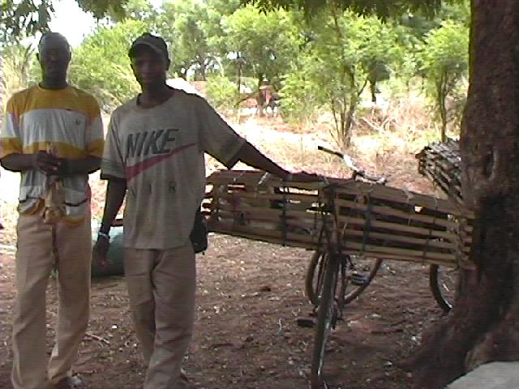

photographie 1 : poulets bicyclette de Bamako

L’aviculture villageoise améliorée consiste en l’élevage de poules locales avec des poulets de chair métisses (photographie 2) dits exotiques obtenus par croisement d’une race européenne (1/4) et d’une race locale (3/4). Les sélectionneurs l’ont nommé wassachè, ce qui signifie « satisfait ». Les animaux disposent d’une alimentation rationnée et de soins vétérinaires minimums.
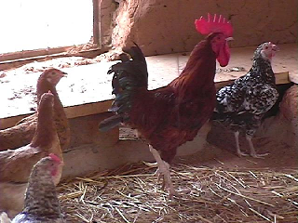

Photographie 2 : wassachè, Abdoulaye Dembelé, Sikasso
L’aviculture moderne se situe en zone péri-urbaine : ce sont des élevages de poules pondeuses dont l’effectif varie de 100 à 30000 animaux. Les élevages de plus de 5000 poules n’existent qu’à Bamako et Koulikoro qui sont de loin les régions les plus dynamiques. L’élevage de poulets de chair intensif est très peu développé car difficilement rentable en raison du coût de production, du climat et surtout des habitudes de consommation.
Dans les autres régions, les effectifs vont de 100 à 5000 poules pondeuses. On retrouve les plus grands élevages de ce type à Ségou et Sikasso.
Les régions de Kayes et Mopti sont plus en retard, mais l’aviculture moderne commence à s’y développer. Climat aride et enclavement sont les principales contraintes. Enfin, l’aviculture moderne est quasi inexistante dans les régions de Tombouctou, Gao et Kidal.

1.2. Qui pratique l’aviculture ?

Au Mali, la typologie des aviculteurs est elle aussi très variée. Traditionnellement, ce sont toujours les femmes qui se sont occupées de ces animaux.
Aujourd’hui, l’aviculture villageoise améliorée est pratiquée par des associations villageoises d’hommes ou de femmes, le plus souvent comme complément de revenu. Ces associations sont en fait souvent créées dans le but de recevoir des subventions attribuées sous la condition de l’existence d’un groupement villageois reconnu comme association. En réalité, chacun possède souvent son petit élevage, et bénéficie d’aides groupées, pour les formations, les campagnes de vaccination, l’apport de coqs améliorateurs de race européenne, etc…
Quant à l’aviculture moderne, c’est souvent une activité secondaire pour les hommes, pratiquée par de riches commerçants ou hauts fonctionnaires (photographie 3) qui sont aviculteurs par « passion », ou comme revenu supplémentaire en préparation de leur retraite. C’est le cas de beaucoup de producteurs bamakois. La cause est le montant de l’investissement nécessaire au démarrage d’un élevage, demandant des fonds propres que seules ces catégories de personnes peuvent posséder. Un prêt banquaire nécessite beaucoup trop de garanties comme des titres fonciers. Il existe aussi des hommes qui vivent de leur élevage avicole en tant qu’activité principale.

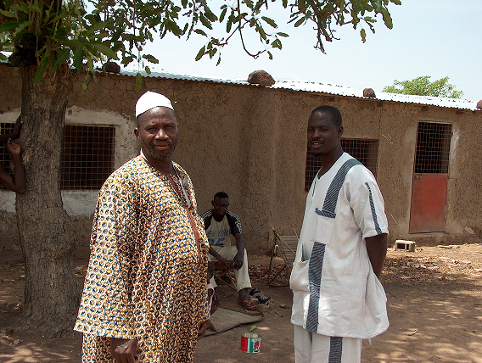

photographie 3 : Batigui Camara, Bamako, axe de Ségou, et Ousmane Mangané

Des femmes, seules ou regroupées en association féminine, se lancent également dans l’aviculture moderne avec l’appui de bailleurs de fonds et de programmes de développement. Elles pratiquent l’aviculture à temps plein, de la production à la commercialisation en passant parfois par la transformation des œufs cassés (photographie 4).
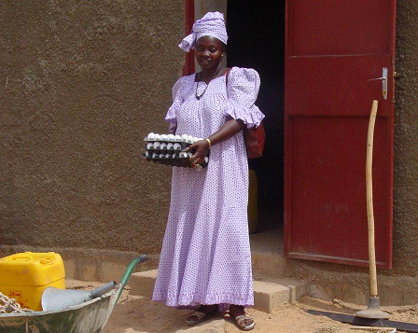

photographie 4 : Association APAF, Katidja Guindo dite Tanti, Bandiagara

1.3. L’encadrement de l’aviculture

1.3.1.Les structures d’encadrement

Différentes structures encadrant l’aviculture parmi d’autres activités agricoles existent au niveau national et sont décentralisées aux niveaux des régions, des cercles et des communes (voir Tableau 1 + liste de contacts en annexe). L’organisation est plus ou moins calquée sur le modèle français.

La chambre d’agriculture : elle a pour rôle de représenter les agriculteurs auprès des pouvoirs publics, et de répondre à leurs attentes en proposant divers services. Dans le domaine de la production animale, elle a encadré depuis 1998 un programme de sensibilisation et de formation des éleveurs : le Programme d’Appui au Secteur Privé de l’Elevage (PASPE).

La Direction de l’Appui au Monde Rural est un service déconcentré de l’Etat qui met en œuvre les politiques agricoles, agroalimentaires, forestières, de développement et d'aménagement rural . Elle remplit aussi des missions de contrôle, de respect de la réglementation. C’est l’équivalent de la Direction de l’Agriculture en France (voir tableau). C’est enfin elle qui réalise les statistiques agricoles et effectue le recensement des aviculteurs dans chaque région. Le Projet de Développement de l’Aviculture au Mali (PDAM) est un service rattaché à la DNAMR (Direction Nationale de l’Appui au Monde Rural).

L’ Institut d’Economie Rurale est la structure de recherche dans le domaine de l’agriculture au Mali. Il existe un « programme volaille » au centre de Sotuba réalisant des recherches dans le domaine de la santé, de l’alimentation, de l’habitat et de la génétique. L’IER est présent dans toutes les régions du Mali.
Le Laboratoire Central Vétérinaire va bientôt fabriquer certains vaccins sur place. L’objectif est d’effectuer un transfert de compétences grâce à un virologiste libyen pour développer des vaccins à partir de souches locales, plus efficaces et moins chers que des vaccins européens importés. Un Soudanais formé aux USA est en train d’organiser la production. Ils vont démarrer avec le vaccin contre la maladie de Newcastle. Ils ont pour projet de continuer avec, dans l’ordre de priorité, les vaccins contre le Gumboro, la bronchite infectieuse, les salmonelles et les typhoses, la variole.

 | Chambre d’Agriculture | Direction de l’Appui au Monde Rural | Institut d’Economie Rurale
Niveau national | Assemblée Permanente des Chambres d’Agriculture du Mali (APCAM) | Direction Nationale de l’Appui au Monde Rural (DNAMR) | Institut d’Economie Rurale (IER)
Niveau régional | Chambre Régionale d’Agriculture | Direction Régionale de l’Appui au Monde Rural (DRAMR) | Centre Régional de Recherche Agronomique (CRRA)
Niveau cercle | Chambre Locale d’Agriculture | Service Local d’Appui Conseil et de l’Equipement Rural (SLACAER) | Station de Recherche Agronomique
Niveau communal |  | Antenne d’Appui Conseil et de l’Equipement Rural (AACAER) | Sous station de Recherche Agronomique
Tableau 1 : Noms des différentes structures d’encadrement de l’agriculture au Mali

1.3.2. Les vétérinaires

Il existe des vétérinaires publics travaillant pour les directions de l’agriculture et des vétérinaires privés. On retrouve deux grandes pharmacies vétérinaires, possédant des succursales dans chaque grande ville (voir Ceprovet et Siprovet dans la liste des contacts). Pour ce qui est des élevages villageois, des vaccinateurs villageois ont été formés par les différents programmes de développement et font le tour des villages à chaque campagne de vaccination. Celles-ci sont annoncées à la radio. Certains techniciens de la DNAMR peuvent également être des conseillers techniques et suivent certains élevages (photographie 5).
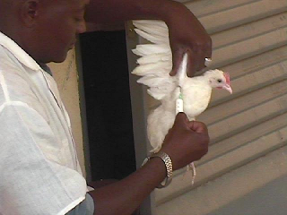

photographie 5 : Mr Cissé, DNAMR de Sikasso

